**Exercício Nº**

1. No programa **Microsoft Excel** crie na **Folha1** a folha de cálculo da **Figura 1**.

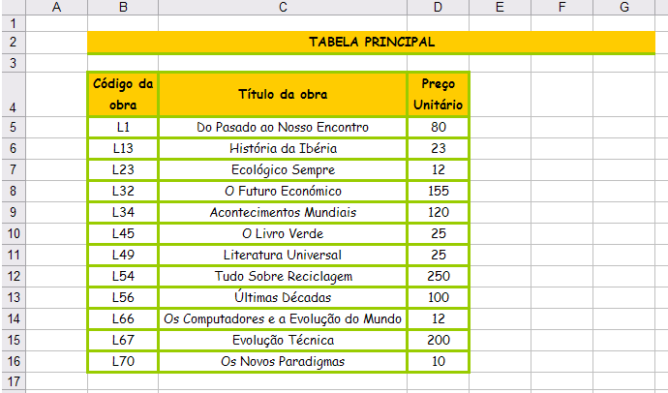

Figura 1

1. Na **Folha2** crie a folha de cálculo da **Figura 2**.

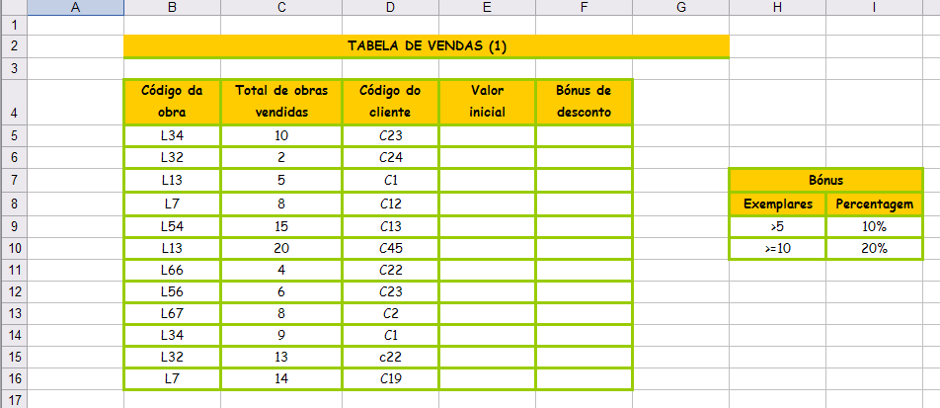

Figura 2

1. Na **Folha3** crie a folha de cálculo da **Figura 3**

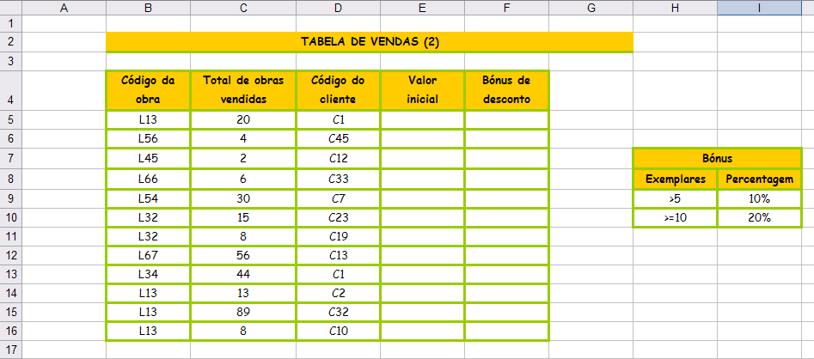

Figura 3

1. Na **Folha4** crie a folha de cálculo da **Figura 4**.

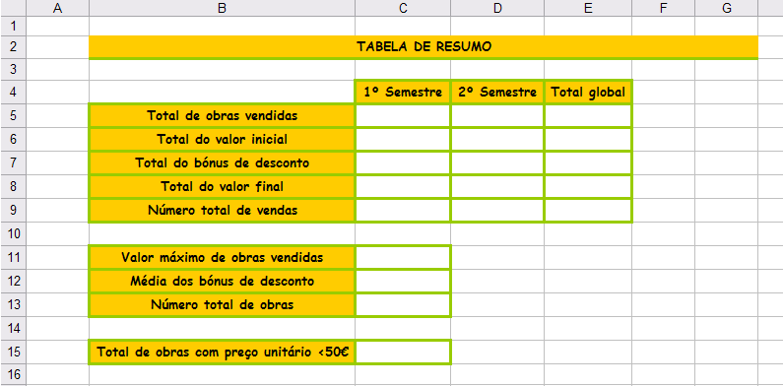

Figura 4

1. Altere os nomes da **Folha1** para *Inicial*, da **Folha2** para *1º Semestre*, da **Folha3** para *2º Semestre* e da **Folha4** para *Resumo*.
2. Calcule os valores da coluna **Valor inicial**, sabendo que é igual ao produto do **Preço unitário** pelo **Total das obras vendidas**.
3. Calcule os valores da coluna Bónus de desconto, sabendo que é igual ao produto do **Valor inicial** pela **Percentagem de bónus**.
4. Nas folhas *1º Semestre* e *2º Semestre* acrescente a coluna **Valor final** à direita da coluna **Bónus de desconto**. Determine para cada compra o **Valor final** retirando ao **Valor inicial** o **Bónus de desconto**.
5. Efetue os cálculos da folha de *Resumo* utilizando funções do Excel.
6. Aplique o formato **moeda**, **euro** com **duas casas decimais** aos valores monetários do livro.
7. Crie uma macro para este livro com o nome **Form1**, executada com as teclas de atalho **CTRL+R** e com as seguintes operações de formatação:
   * tipo de letra **Comic Sans Ms**;
   * tamanho da letra **12**;
   * **moldar texto**
   * alinhamento ao **centro** horizontal e verticalmente.
8. Formate as folhas de cálculo tal como são apresentadas nas **Figuras 1, 2, 3** e **4**, utilizando as ferramentas do **Excel** e a macro **Form1**.
9. Guarde o trabalho realizado com o nome *Livraria Alfarrábio* na sua pasta de trabalho.

**☺ Bom trabalho**